Урок математики у 5 класі для учнів зі зниженим слухом

Урок
Тема: Прямокутний паралелепіпед. Куб.
Мета: сформувати поняття прямокутного паралелепіпеда та його елементів, куба як окремого виду прямокутного паралелепіпеда; домогтися засвоєння властивостей граней та ребер прямокутного паралелепіпеда; сформувати вміння виконувати зображення прямокутного паралелепіпеда; розвивати просторову уяву, пам'ять, логічне мислення; виховувати охайність.
Навчити учнів застосовувати даний теоретичний матеріал до розв’язування задач. Розвивати обчислювальні навички. Виховувати розуміння важливості математичних знань.
Корекційна робота:
- Відслідковувати контрольний звук;
- Розвивати діалогічну і монологічну мову учнів.
Форми роботи: робота з підручником, індивідуальна робота, колективна робота.
Обладнання: підручник, лінійка, олівець, моделі многогранників: прямокутні паралелепіпеди, куби, презентація до уроку.
Тип уроку: комбінований урок.

Хід уроку
І Організаційний етап
Бесіда. Підготовка учнів до роботи, емоційне налаштування на предмет.
ІІ Робота з контрольним звуком.
Словник
Паралелепі́пед
Гра́нь
Ребро́
Верши́на
Прямоку́тник
Квадра́т

ІІІ Перевірка домашнього завдання
Учні виконують математичний диктант, а вчитель перевіряє виконання домашньої роботи у зошитах.
Математичний диктант
1. За готовими малюнками визначте вид трикутника.
2. За готовими малюнками визначте площу прямокутника і квадрата.

IV Повідомлення теми, мети, завдань уроку.
Отже, завдання уроку: закріпити набуті на уроці знання, про те, що таке прямокутний паралелепіпед, що таке куб, засвоїти властивості прямокутного паралелепіпеда.

V Актуалізація опорних знань
1. перегляд презентації (слайди 1, 2)
У цієї геометричної фігури довга і важка назва. Можливо, не всі з вас чули цю назву. А зустрічаються в житті предмети такої форми? Назвіть їх. (Коробки, ящики, книги, кімнати, будинки, кубики...)

VI Вивчення нового матеріалу
2. перегляд презентації (слайди 3-6)
Виконання практичної роботи
Роздати учням моделі прямокутних паралелепіпедів. Учні обчислюють кількість граней, ребер. Учні доходять висновку: всі прямокутні паралелепіпеди мають 6 граней і 12 ребер, що у них усі грані — прямокутники (спільне).
Запишіть у ваших робочих зошитах. Скільки всього граней? (6) Скільки всього ребер? (12)
Відрізняються тим, що ці прямокутники мають різні розміри — виміри прямокутного паралелепіпеда.
Розв´язати задачу (слайд 4)
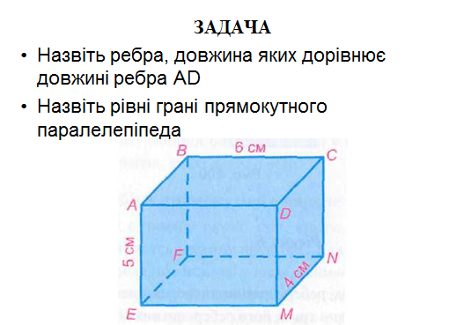
Доповідь про куб (слайд 7,8)
На моделі показати: кількість вершин, граней, ребер.

Фізкультхвилинка.
Черговий учень виходить до дошки і проводить фізкультхвилинку для класу. Учні стають за партами та виконують вправи
VII Первинне закріплення нових знань учнів
Виконання письмових вправ.
№840
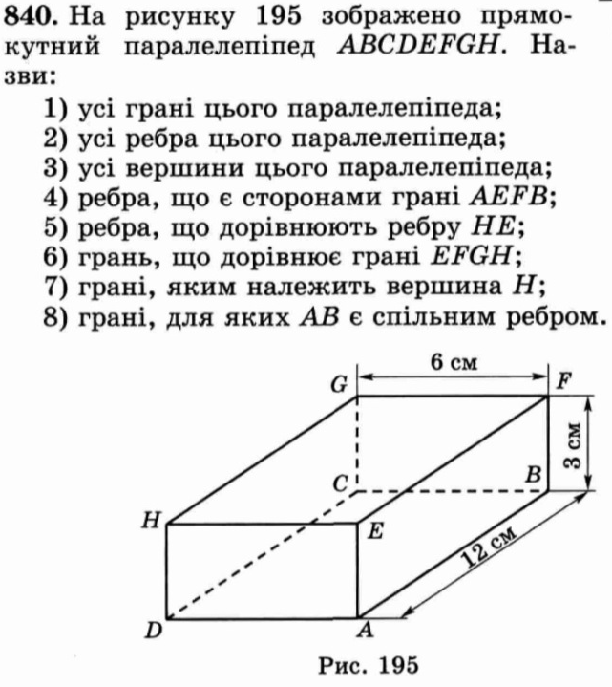
№847(1)

VIII Підбиття підсумків уроку
З якою новою фігурою ми сьогодні познайомилися?
Де зустрічається в житті прямокутний паралелепіпед?
Скільки рівних граней паралелепіпеда?
Скільки рівних ребер?
Скільки вершин?
Виставлення оцінок

IX Домашнє завдання
Прочитати §25, виконати №836.

